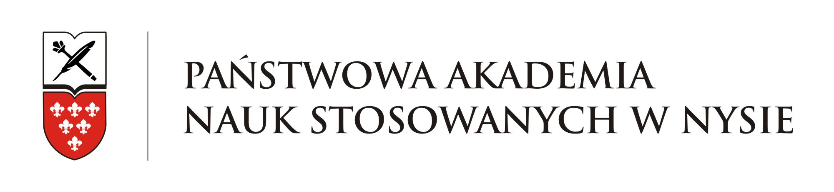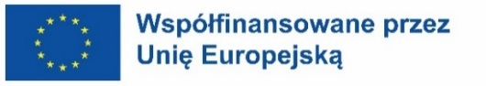
Biuro Współpracy Międzynarodowej
48-300 Nysa, ul. Obrońców Tobruku 5, tel. 77 409 16 87, e-mail: bwm@pans.nysa.pl

Karta rekrutacyjna studenta, Program Erasmus+
Imię i nazwisko  Kierunek, rok, stopień studiów, numer albumu  Wypełnia student – podpis  Wyrażam zgodę na przetwarzanie moich danych osobowych dla potrzeb niezbędnych dla realizacji procesu rekrutacji i udziału w programie/projekcie, w tym publikacji wizerunku w celach promocyjnych programu/projektu (zgodnie z art. 6 ust. 1 lit. A Rozporządzenia Parlamentu Europejskiego i Rady (UE) 2016/679 z dnia 27 kwietnia 2016 r.) | ……………………………………………  ……………………………………………
Stypendium socjalne  Wypełnia student – zaznaczyć odpowiednie okienko | - pobieram i chcę skorzystać z dodatkowego wsparcia  - nie pobieram
Orzeczenie o niepełnosprawności  Wypełnia student – zaznaczyć odpowiednie okienko | - posiadam i chcę skorzystać z dodatkowego wsparcia  - nie dotyczy
Rodzaj mobilności  Wypełnia student – zaznaczyć odpowiednie okienko | - długoterminowy wyjazd na studia  - krótkoterminowy wyjazd na studia  - krótkoterminowy wyjazd na studia w ramach tzw. BIPs Blended Intensive Programmes  - wyjazd na praktyki  - wyjazd na staż absolwencki
Potwierdzenie statusu studenta  Średnia ocen ważona/arytmetyczna  (z ostatniego semestru), ew. łączny dług punktów ECTS  Wypełnia pracownik Dziekanatu - podpis i pieczęć | ……………………………………………
Aktywność, Referencje (0-5 pkt)  Wypełnia Kierunkowy Koordynator ds. Współpracy Międzynarodowej  i ECTS na podst. dołączonych opinii, referencji etc. - podpis | …………………………………………
Wstępna zgoda Wydziału na wyjazd  Wypełnia Kierunkowy Koordynator ds. Współpracy Międzynarodowej  i ECTS - podpis | ……………………………………………
Egzamin językowy – test OLS / certyfikat językowy Cambridge, TOEFL, DELF, Zertifikat Deutsch, DSH, DELE, IELTS, CELI / zaświadczenie lektora PANS w Nysie prowadzącego język obcy (0-8 pkt)  Wypełnia pracownik BWM - podpis | ……………………………………………
Współpraca z BWM lub innymi jednostkami Uczelni/ inne kryteria w ramach danego Programu  (0-5 pkt)  Wypełnia pracownik BWM - podpis | ……………………………………………
Suma punktów kwalifikacyjnych  Wypełnia pracownik BWM - podpis | ……………………………………………

Punktacja za średnią ocen | 3,8-3,9 – 1 pkt 3,9-4,0 – 2 pkt 4,0-4,1 – 3 pkt 4,1-4,2 – 4 pkt 4,2-4,3 – 5 pkt  4,3-4,4 – 6 pkt 4,4-4,5 – 7 pkt 4,5-4,6 – 8 pkt 4,6-4,7 – 9 pkt 4,7-4,8 – 10 pkt  4,8-4,9 – 11 pkt 4,9-5,0 – 12 pkt
Punktacja za kompetencje językowe | A1 – 0 pkt A2 – 0 pkt B1 – 2 pkt B2 – 4 pkt C1 – 6 pkt C2 – 8 pkt
Punktacja za aktywność lub referencje | 0-5 pkt | Punktacja za współpracę z BWM / innymi jednostkami Uczelni / inne kryteria w ramach danego programu | 0-5 pkt

